Муниципальное бюджетное образовательное учреждение
дополнительного образования Дом пионеров и школьников
Альшеевского района Республики Башкортостан

Всероссийский конкурс экологических проектов «Волонтеры могут все»
номинация «Волонтеры спешат на помощь»

Социальный проект
Волонтерская акция «Марафон добрых дел»

Выполнила: Фарызова Аделя,
учащаяся объединения «Школа лидера»
МБОУ ДО Дом пионеров и школьников Альшеевского района РБ
Педагог: Низамова Римма Фирдаусовна

с. Раевский, 2021 год

Паспорт проекта
«Марафон добрых дел»

Полное название проекта | Проект «Марафон добрых дел»  Муниципального бюджетного образовательного учреждения дополнительного образования Дом пионеров и школьников
Автор проекта | Фарызова Аделя Ильфаковна  25.12.2006г.  Республика Башкортостан, Альшеевский район,с.Раевский, ул.Свободы, 38  8-937-496-73-14  far.adelya.far@gmail.com
Цель проекта | Привлечение учащихся к участию в волонтерской деятельности, направленной на оказание помощи ветеранам ВОВ и труда.
Задачи проекта | 1.Разработать проект.  2.Создать группу детей, желающих принимать участие в волонтерской акции.  3.Распределить ролевые функции участников проекта.  4.Провести волонтерскую акцию «Марафон добрых дел».  5.Подвести итоги реализации проекта.
Целевая аудитория проекта | Учащиеся, педагоги, ветераны.
Сроки и период реализации проекта | октябрь 2020г.
География проекта | Республика Башкортостан, Альшеевский район, с. Раевский,
Краткое описание механизма реализации проекта | Организационный период:  Задачи:  - проведение социологического исследования;  - формирование группы занимающаяся волонтерской деятельностью;  Основной период:  Задачи:  -  Заключительный период  - анализ и подведение итогов проекта.
Ожидаемые (достигнутые) результата проекта (количественные и качественные) | Количественные результаты:  -15 учащихся приобретут навыки социального общения с взрослыми.  - 15 учащихся освоят доступные знания об истории родного Отечества.  5. Положительные отзывы детей и определение системы дальнейшей деятельности по патриотическому воспитанию подрастающего поколения.  Качественные результаты:  - формирование патриотических чувств у учащихся;  - проявление внимания и уважения к ветеранам, пожилым людям;  - будет организовано социальное партнерство педагогов, учащихся и ветеранов;  - проявится творческий потенциал учащихся, педагогов и родителей;
Привлеченные партнеры проекта | Администрация района, СМИ (телевидение, газета), школы, совет ветеранов.
Мультипликативность проекта | Успешный опыт реализации данного проекта будет освещаться в местных СМИ, публиковаться в социальных сетях, и на сайте МБОУ ДО Дом пионеров и школьников. Опыт данного проекта может быть использован в других населенных пунктах, сельских поселениях нашего района, в муниципалитетах нашей республики.
Приложения | https://vk.com/dpionertv  https://www.instagram.com/alshei_dom_pionerov/

Характеристика проблемы
Мы живем в мире, в котором существует острые социальные проблемы. Одна из наиболее важных - нуждающиеся в помощи ветераны ВОВ и труда. Многие не задумываются, насколько таким слоям населения нужна помощь.
Эта социальная проблема была и остается чрезвычайно актуальной на сегодняшний день. Мы не можем оставаться в стороне, когда пожилые люди находятся в трудных жизненных обстоятельствах.
Забота о людях старшего поколения стала традиционной для педагогов и нас, учащихся Дома пионеров и школьников. Накануне дня Победы, педагоги Дома пионеров, разбили на приусадебном участке ветерана Великой Отечественной войны Губайдуллина Рашита Галинуровича клумбы. Основу цветочной композиции составили петунии, сальвии, бархатцы и другие однолетники. И особенность цветов в том, что в процессе произрастания они набирают силу, пышно цветут и заполняют всю клумбу. Цветы, посаженные вкруговую по клумбе, прекрасно смотрелись и радовали сердце.
Таким людям необходима забота и внимание. Чтобы не просто создать благоприятную атмосферу уюта на клумбе, а оказать посильную помощь, нами было решено организовать и провести волонтерскую акцию «Осенний марафон добрых дел».
К счастью, у нас еще есть возможность сказать "спасибо" за Победу и помочь тем, кто является настоящим хранителем памяти о войне – ветеранам войны. Ветеранов осталось так мало, и мы должны дорожить каждой возможностью общения с ними! Ведь общение с ветеранами для нашего юного поколения очень важно и нужно. И, прежде всего, для нас.

Для того чтобы узнать насколько актуальна тема данного проекта, среди учащихся объединений Дома пионеров был проведен социальный опрос на тему «Хотел бы ты принять участие в акции «Марафон добрых дел»?
81%- ответили «да»;
4% - ответили «нет»;
15%- ответили «может быть»;
Проанализировав результат социологического опроса, мы пришли к выводу, что большая часть опрошенных признает необходимость помощи ветеранам ВОВ и труда. Именно поэтому возникла идея организации волонтерской акции, где каждый желающий может принять участие.
Цель: Привлечение учащихся к участию в волонтерской деятельности, направленной на оказание помощи ветеранам ВОВ и труда.
Задачи:
- Разработать проект.
- Создать группу детей, желающих принимать участие в волонтерской акции.
- Распределить ролевые функции участников проекта.
- Провести волонтерскую акцию «Осенний марафон добрых дел».
- Подвести итоги реализации проекта .

План реализации

№  п/п | Мероприятия | Дата | Ответственные
1 | Разработка проекта волонтерской акции | Май 2020г. | Фарызова Аделя,  учащиеся объединения «Школа лидера»
2 | Организовать группу детей, желающих участвовать в акции. | Май 2020г. | Фарызова Аделя,  учащиеся объединения «Школа лидера»
3 | Определить название проекта | Май 2020г. | Фарызова Аделя,  учащиеся объединения «Школа лидера»
4 | Составить план реализации проекта | Май  2020 г | Фарызова Аделя,  учащиеся объединения «Школа лидера»
5 | Проведение волонтерской акции | Май-октябрь 2020 г. | Фарызова Аделя,  учащиеся объединения «Школа лидера»
6 | Подведение итогов, информация в социальных сетях Инстаграм, вконтакте. | Конец октября | Фарызова Аделя,  учащиеся объединения «Школа лидера»

Партнеры проекта
- Самойлова Надежда Александровна - директор МБОУ ДО Дом пионеров и школьников МР Альшеевский район РБ.
- Залилова Зиля Закариевна – методист по туристско-краеведческой работе МБОУ ДО Дом пионеров и школьников МР Альшеевский район РБ.
Ресурсы и оборудование:

1. Инвентарь (лопаты, веники, ведра)
2. Перчатки, мусорные мешки

Бюджет

У каждого из нас, учащихся, дома имеются семена цветов,лопаты, веники, перчатки, мешки. Мы распределили, кто что принесет, поэтому материальных затрат в нашем проекте не предусмотрено.

Ожидаемые результаты

1. Формирование патриотических чувств у учащихся.
2. Проявление внимания и уважения к ветеранам, пожилым людям.
3. Освоение доступных знаний об истории родного Отечества.
4. Приобретение детьми навыков социального общения с взрослыми.
5. Положительные отзывы детей и определение системы дальнейшей деятельности по патриотическому воспитанию подрастающего поколения.

Результаты проекта
Мы уверены, что успех нашего проекта волонтерского движения зависит не только от объема выполненных работ, но и от того, с какой душой и с каким настроением мы будем оказывать помощь нуждающимся. Наш опыт показал, что одинокие, больные и беспомощные люди преображаются и молодеют, когда мы к ним приходим. Их глаза загораются тем забытым огоньком любви и тепла, которыми они когда-то согревали самых близких людей. А мы сами испытываем не только чувство гордости, но и огромное удовлетворение от проделанной работы и желание продолжать волонтерскую деятельность, дарить людям заботу, любовь и внимание, которой им так не хватает в повседневной жизни. Еще раз убеждаемся, что волонтерское движение является тем фундаментом, на котором строится гражданское общество. И если мы, молодое поколение XXI века, будем активно участвовать в волонтерском движении, наше общество будет в надежных руках.
Наш проект живет, развивается, и мы уверены, что будет жить долгие годы. Во-первых, мы постоянно поддерживаем тесную связь с Залиловой Зилей Закариевной, которая оказывает нам информационную и методическую помощь. Во-вторых, мы стараемся принимать активное участие во всех волонтерских акциях. В-третьих, мы убеждены, что если человек начал делать добрые дела, то они обязательно станут его естественной потребностью.

Приложение 1

Ветеран Великой Отечественной войны Губайдуллин Рашит Галинурович был командиром в 18 лет! Всегда жизнерадостный, неунывающий он обладал превосходной памятью. Оптимизм, трудолюбие, честность в дружбе, любовь к Родине - вот что было его жизненным девизом.

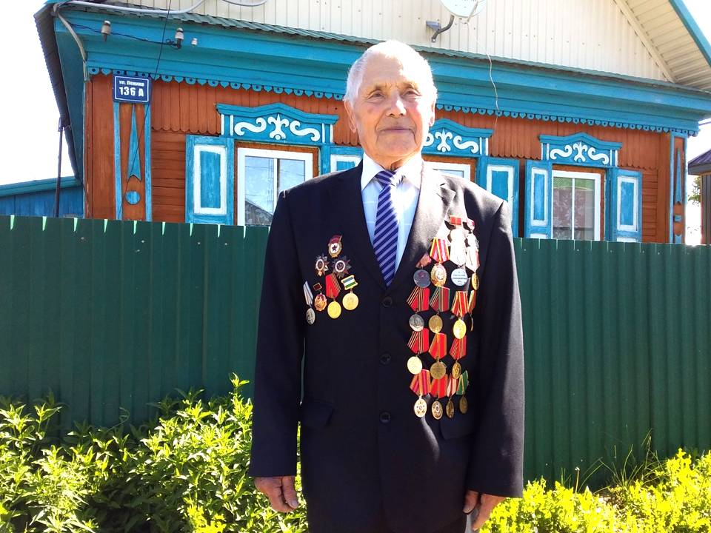

Фото 1. В преддверии Дня Победы. Май 2020г. Фото автора.

На парадном пиджаке ветерана солнечным блеском сияют награды – ордена Великой Отечественной войны, медали «За победу над Германией», «За бевые заслуги», «За Победу над Японией», «За трудовую доблесть», знак «Фронтовик» и многие другие. Каждая награда хранит историю минувших дней – пыл сражений, потерю боевых друзей, со вкусом горечи слез, такой долгожданный День Победы…
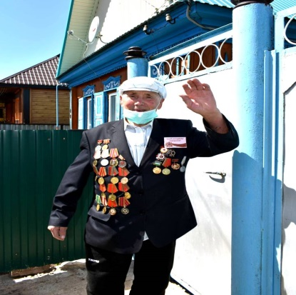

Фото 2. Ветеран Великой Отечественной войны Губайдуллин Рашит Галинурович приветствует волонтеров Дома пионеров. Май 2020 г. Фото автора.
Накануне дня Победы, мы, волонтеры Дома пионеров, разбили на приусадебном участке ветерана Великой Отечественной войны Губайдуллина Рашита Галинуровича клумбы. Основу цветочной композиции составили петунии, сальвии, бархатцы и другие однолетники. И особенность цветов в том, что в процессе произрастания они набирают силу, пышно цветут и заполняют всю клумбу. Цветы, посаженные вкруговую по клумбе, прекрасно смотрятся, радуют сердце.
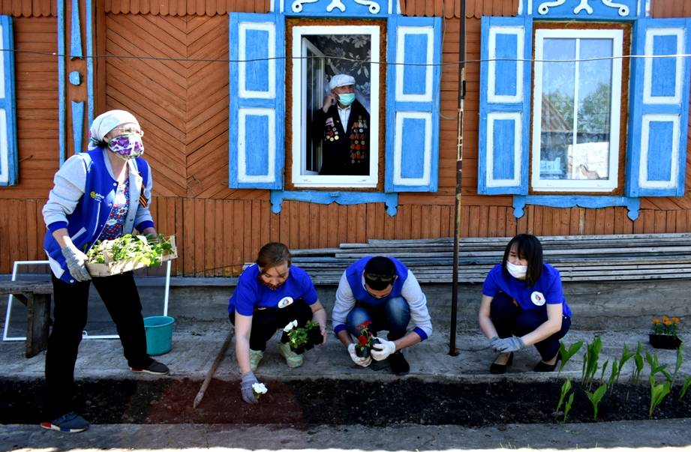
Фото 3. Земля готова к посадке. Вот и рассада. Май 2020 г. Фото автора.
Это не разовая акция, а постоянная наша забота. После общения с ветеранами, мы пишем репортажи о ветеранах, публикуясь в районной газете «Альшеевские вести», создаем видеопередачи, которые транслируются на канале местного отделения Альшей ТВ – Пионер ТВ, выставляем информацию в социальных сетях Инстаграмм и Вконтакте.

Фото 4. Все цветет и благоухает. Август 2020 г. Фото автора.

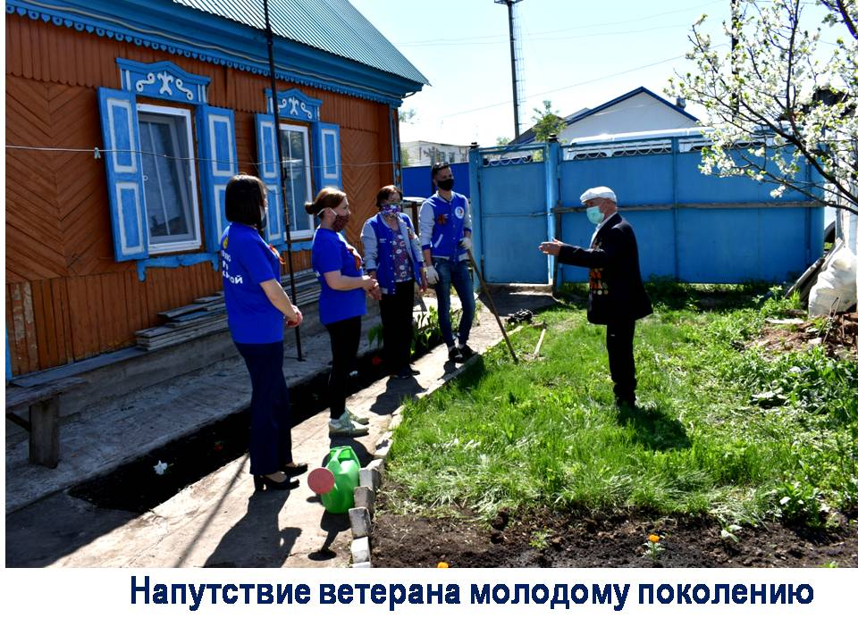
Фото 5. Напутствие ветерана. Май 2020 г. Фото автора.

Забота о людях старшего поколения стала традиционной для нас, учащихся Дома пионеров и школьников.
В рамках осенних каникул, мы организовали «Осенний марафон добрых дел» у ветерана Великой Отечественной войны Губайдуллина Рашита Галинуровича .
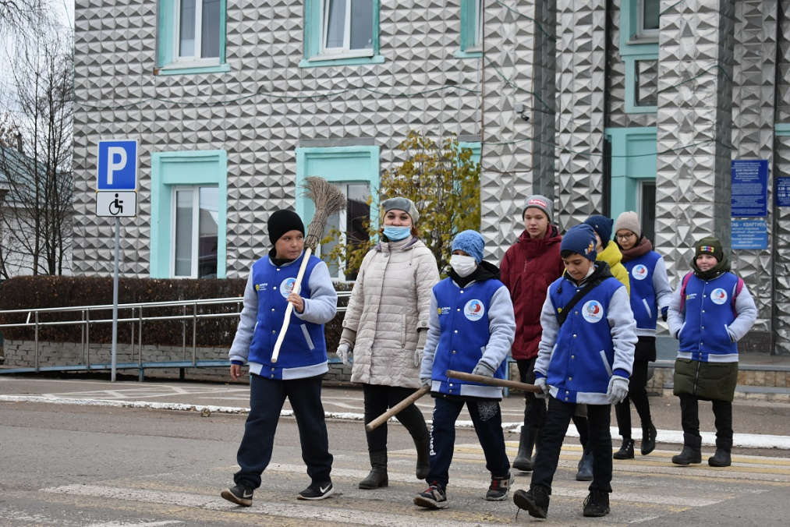
Фото 6. Дружно идем на субботник. Октябрь 2020г. Фото автора.

Мы с ребятами вскопали землю, убрали сухую листву, подмели дорожки.
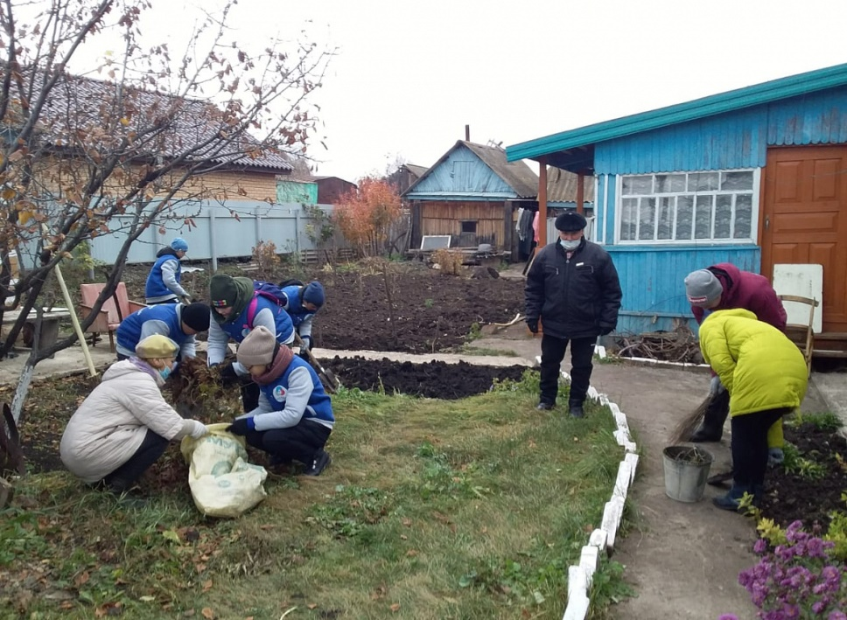
Фото 7. Работа кипит. Октябрь 2020 г. Фото автора.

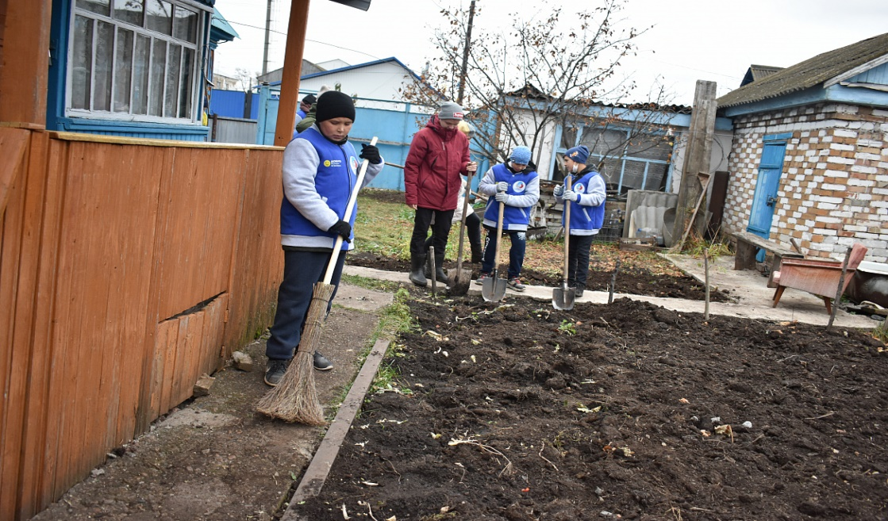
Фото 8. Вскопали землю. Октябрь 2020 г. Фото автора.

Фото 9. Убрали мусор. Октябрь 2020г. Фото автора.

Во время общения мы интересовались жизнью ветерана. И, чувствуя интерес к прошлому, Рашит Галинурович рассказал нам о своих боевых и трудовых подвигах. Приятно было наблюдать, как его лицо светлеет и молодеет, а в глазах зажигаются живые, задорные огоньки.
Нам бы очень хотелось, чтобы свет, который исходил от ветерана, освещал наши юные сердца всегда. Но так не бывает. Коварный вирус, охвативший всю планету, вырвал из наших рядов дорогого для нас человека, ветерана Великой Отечественной войны Губайдуллина Рашита Галинуровича. Несколько месяцев назад его не стало……
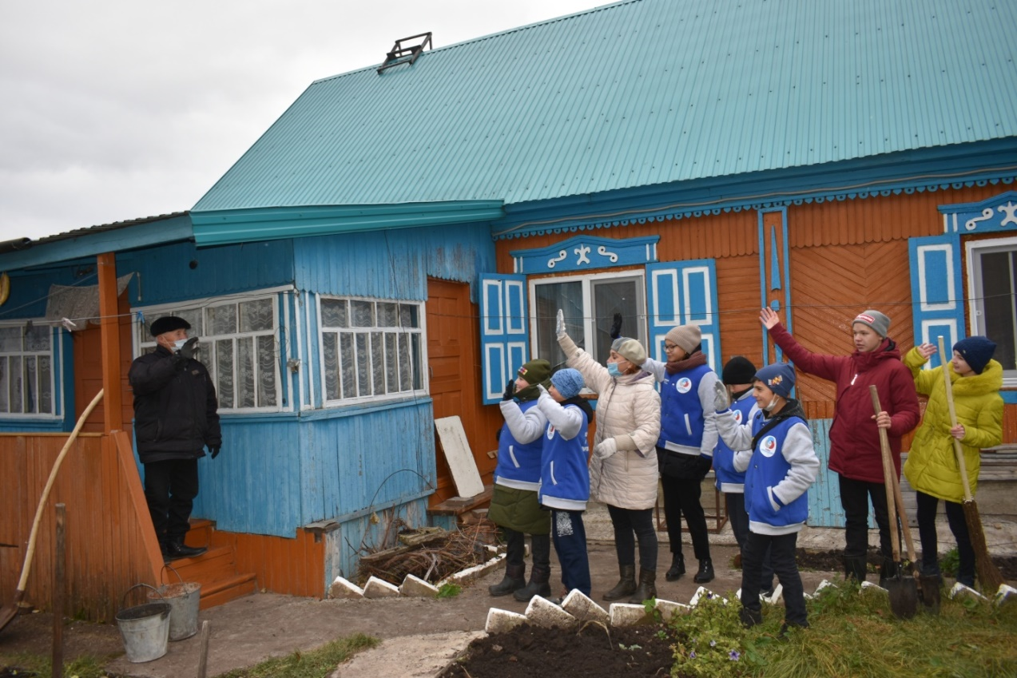
Фото 10. Прощание с ветераном. Октябрь 2020г. Фото автора.

Информаторы:
1.Губайдуллин Рашит Галинурович – ветеран Великой Отечественной войны;
2. Залилова Зиля Закариевна- методист по туристско-краеведческой работе, педагог студии «Поиск.

